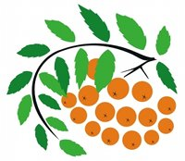
KAS KÜMBLEMINE TOIMUB TEISTE ÕPPEAINETE ARVELT?

- Lapsed õpivad kõiki õppeaineid võrdselt tavakooli õpilastega.
- Erinevalt tavakoolist, ei õpita keelekümblusklassis keelt lihtsalt ühe õppeainena, vaid keelt omandatakse suhtlussituatsioonis, õppides teisi õppeaineid (matemaatika, loodusõpetus, geograafia jne). Keel ei ole eesmärk omaette, vaid vahend informatsiooni saamiseks ning suhtlemiseks.

